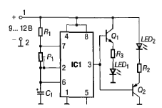

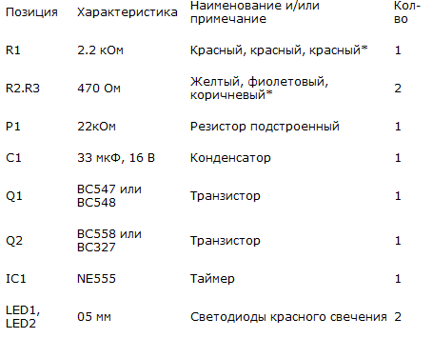

|  |  |  |
| --- | --- | --- |
| **наименование** | **Уточнение** | **количество** |
| Светодиоды (планарные) | зеленый | 1 |
| Светодиоды (планарные) | красный | 1 |
| Светодиоды (планарные) | белый | 2 |
| Светодиоды 5 мм | белый | 3 |
| Отсек для 6-и батареек ААА,  либо для одной 9В |  | 1 |
| Разъемы |  |  |
| Макетница |  |  |
| текстолит |  |  |
| Катушку с тонким лакированым проводом |  |  |

Схема таймера с увеличенным временным интервалом для отключения нагрузки

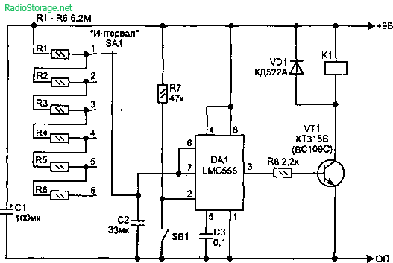

R1 – 8.2 MOm

конденсатор С2 необходимо применять с малым током утечки, например танталовый из серии К52-18